LAPORAN PRAKTIKUM ELEKTRONIKA DIGITAL
DECODER SEDERHANA



OLEH
NAMA : Tsaniya Faridah Maulida
NIM : 211331031

PROGRAM STUDI TEKNIK TELEKOMUNIKASI
JURUSAN TEKNIK ELEKTRO
POLITEKNIK NEGERI BANDUNG
2021-2022

KETERANGAN

- Kelompok : -
- Judul Praktek : Decoder 2 bit to 7 Segmen
- Tanggal Praktek : 09 Maret 2022
- Tanggal Pengumpulan Laporan : 08 Maret 2022
- Nama Praktikan : Tsaniya Faridah Maulida
- Nama Partner : Erika Dwi Jayanti
- Nama Dosen : Mina Naidah Gani, Dutech., S.T., M.Eng.
Rifa Hanifatunnisa, S.ST., M.T

DAFTAR ISI

KETERANGAN 1
DAFTAR ISI 2
I. TUJUAN PRAKTIKUM 3
II. DASAR TEORI 3
III. ALAT-ALAT YANG DIGUNAKAN 5
IV. LANGKAH KERJA 6
V. HASIL PERCOBAAN 7
VI. ANALISA DATA 13
VII. KESIMPULAN 14
VIII. DAFTAR PUSTAKA 15

TUJUAN PRAKTIKUM
- Memahami cara kerja decoder 2 bit to 7 segmen
- Dapat mengimplementasikan gambar rangkaian ke dalam rangkaian real di atas protoboard

II. DASAR TEORI
Gerbang logika NAND termasuk kategori gerbang universal yang dapat digunakan untuk membuat gerbang lain.
Struktur gerbang NAND terbangun dari dua gerbang utama AND yangdi-NOT-kan. Pemahaman gerbang universal sangat mutlak harus dikuasai praktikan dalammeningkatkan kemampuan menganalisa rangkaian digital. Sebagian besar dari desain rangkaian digital dibangun dari gerbang universal.
Termasuk ketika mempelajari memori digital yangtersusun dari gerbang NAND. Praktikan harus memahami karakter logika dari gerbang ini baiktabel kebenaran simbol ataupun persamaan booleannya. NAND adalah gerbang logika yang dibangun dari kombinasi antaragerbangANDdan gerbang NOT, sehingga hasil dari AND selalu dibalikkan.Jika salah satu inputnya satu maka outputnya adalah 1, dan jika seluruh inputnya 0 makaoutptnya 1. kemudian jika seluruh inputnya 1 maka outputnya adalah 0. berikut adalah table kebenaran dari gerbang logika NAND.
A | B | C | F
0 | 0 | 0 | 0
0 | 0 | 1 | 1
0 | 1 | 0 | 0
0 | 1 | 1 | 0
1 | 0 | 0 | 1
1 | 0 | 1 | 0
1 | 1 | 0 | 1
1 | 1 | 1 | 0

Tabel kebenaran gerbang NANDGerbang NAND terdiri dari dua atau lebih dari saluran masukan dan sebuah sinyalkeluaran. semua masukan harus berharga tinggi untuk menghasilkan keluaran rendah.untuk simbol dari gerbang logika NAND. sobat bisa lihat gambar dibawah ini, yaknimenunjukkan struktur gerbang logika kombinasi dari gerbang AND dan gerbang NOT.outputnya adalah hasil dari operasi AND-NOT dari masukan. untuk lebih jelasnya sobat bisalihat gambar simbol dibawah ini :
Gabungan dari gerbang AND dan NOTSimbol gerbang logika NAND

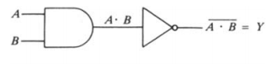
Symbol gerbang NAND
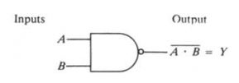

Simbol gerbang NAND yang diperlihatkan pada gambar diatas bahawa simbol NOT telahdihapus dan tanda lingkaran dipindahkan pada keluaran gerbanng AND. atau terlihat digesersedikit kekiri, seolah olah pola segitiga dihapus. sebenarnya sama saja, yang terpenting NANDadalah gabungan dari gerbang AND dan NOT. dan tentu saja simbolnya juga digabung.

III. ALAT-ALAT YANG DIGUNAKAN
- Proto board
- IC 7404 1 buah
- IC 7432 1 buah
- Power Supply
- Resistor 330Ω 7 buah
- Resistor 1K Ω 2 buah
- LED 2 buah
- Jumper/kabel secukupnya
- Multimeter
- 7 segmen display

IV. LANGKAH KERJA
      - Siapkan alat dan komponen yang akan digunakan
      - Tes terlebuh dahulu display 7 segmen nya
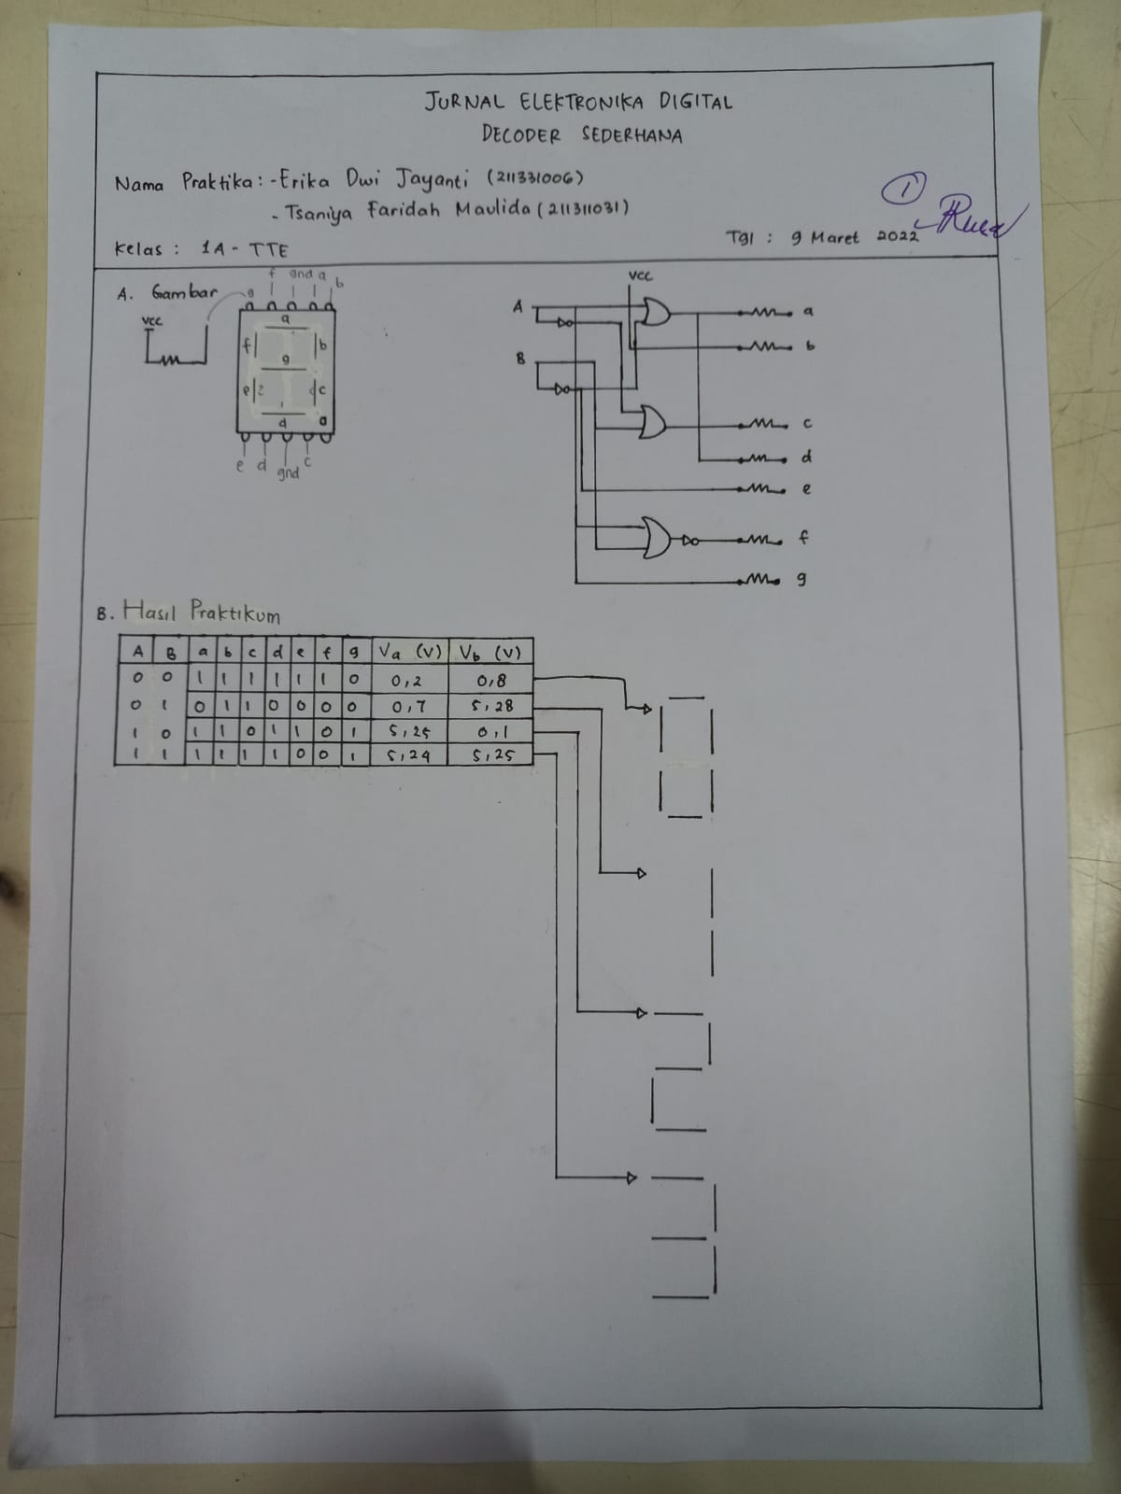
      - Lalu buat rangkaian seperti pada gambar dibawah ini.

      - Realisasikan diatas protoboard
      - Amati outputnya harus sama dengan table kebenarannya
      - Ukurlah tegangan outputnya
      - Catat hasil pengukuran pada tabel.
      - Foto hasil pengukuran.

V. HASIL PRAKTIKUM

A B | a | b | c | d | e | f | g | Foto Praktikum |  | Tampilan  display
 |  |  |  |  |  |  |  | Va (V) | Vb (V) | Tampilan  display
0 0 | 1 | 1 | 1 | 1 | 1 | 1 | 0
0 1 | 0 | 1 | 1 | 0 | 0 | 0 | 0
1 0 | 1 | 1 | 0 | 1 | 1 | 0 | 1
1 1 | 1 | 1 | 1 | 1 | 0 | 0 | 1

Tabel 2. Percobaan real
Input |  |  | Output |  | Gambar Praktikum
A | B | C | F | V(F) | Gambar Praktikum
0 | 0 | 0 | 0 | 0,10V | 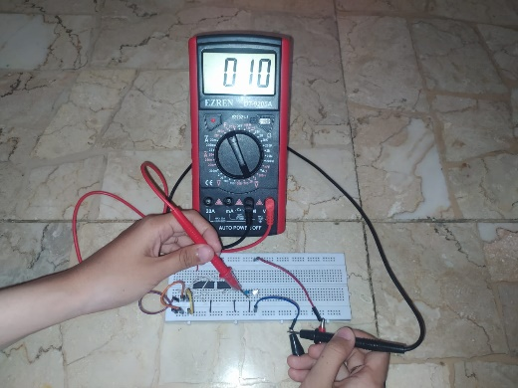
0 | 0 | 1 | 1 | 3,63V | 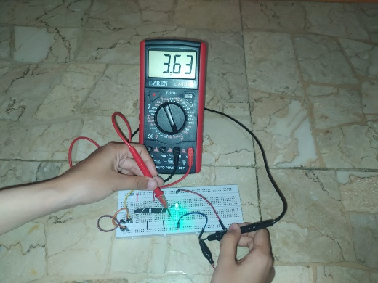
0 | 1 | 0 | 0 | 0,10V | 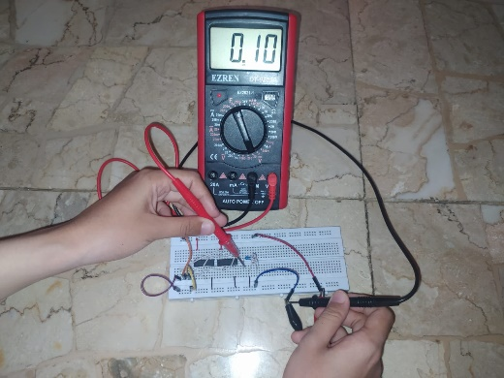
0 | 1 | 1 | 0 | 0,10V | 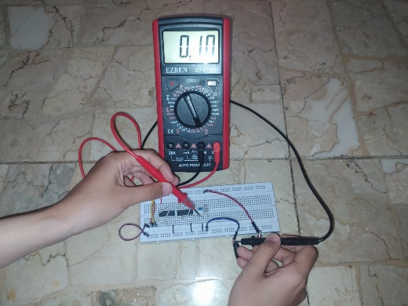
1 | 0 | 0 | 1 | 3,63V | 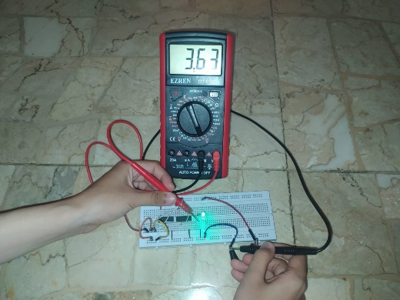
1 | 0 | 1 | 0 | 0,10V | 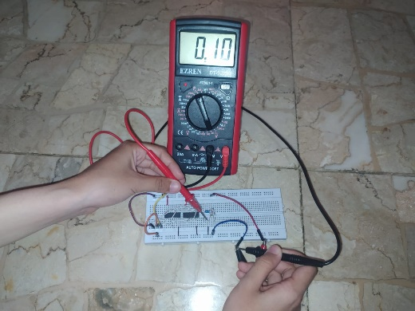
1 | 1 | 0 | 1 | 3,63V | 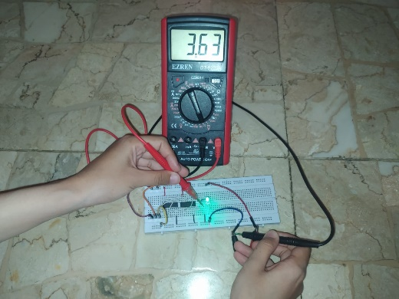
1 | 1 | 1 | 0 | 0,10V | 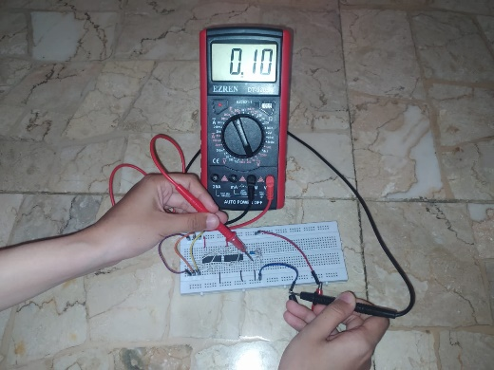

VI. ANALISA DATA
Pada praktikum gerbang dasar ini pratikum menggunakan aplikasi simulator Tinkercad dan praktikum secara real. Praktikum ini akan menghasilkan pembuktian dari tabel kebenaran yang telah tersedia dengan mengukur tegangannya. Pada
praktikum secara real, tegangan diukur menggunakan multimeter. Namun, sebelum mengukur tentunya harus mengetahui dulu bagaimana gerbang nand ini bekerja.
Gerbang NAND merupakan gabungan dari gerbang NOT dan AND, sehingga output yang dihasilkannya merupakan kebalikan dari gerbang AND (outputnya akan bernilai 0 apabila kedua inputnya bernilai 1).
Tegangan yang dihasilkan dari simulator dan praktikum secara real berbeda. Saat praktikum menggunakan simulator tinkerCAD, tegangan yang dihasilkan saat LED padam selalu bernilai 0V dan saat LED menyala selalu bernilai 4,64V. Sedangkan tegangan yang dihasilkan dari praktikum secara real menghasilkan tegangan yang berbeda-beda. Saat LED padam bernilai 0,10 V, berbeda dengan keadaan LED menyala yang selalu bernilai 3,63 V.

VII. KESIMPULAN
Gerbang NAND merupakan kombinasi dari gerbang AND dan gerbang NOT. Sehinggakeluaran dari gerbang NAND adalah kebalikan dari keluaran gerbang AND atau bisa dikatakangerbang NAND adalah gerbang AND yang di NOT-kan.Hasil output Pada gerbang nand jika ada input yang bernilai 0 maka output akan bernilai1. Untuk menghitung hasil output pada gerbang nand dapat digunakan rumus Y =
(A.B)’ dimanaY = output, A dan B merupakan Input, sedangkan tanda ‘
merupakan Inverter. Gerbang nandmerupakan gerbang logika universal artinya kita bisa membangun semua jenis gerbang logikayang lain menggunakan gerbang logika Nand.
Hasil tegangan yang terukur pada praktikum ini juga tidak berbeda jauh hasilnya hanya saja berbeda sebesar 1,01 V.

VIII. DAFTAR PUSTAKA
https://www.jalankatak.com/id/pengertian-dan-cara-kerja-gerbang-nand/. Diakses pada 7 maret 2022.

